1. Страница «Профиль»
   1. Кнопка «Изменить данные» не работает
   2. Вкладка «Сменить пароль» не работает
2. Страница «Счета»
   1. Не работаю кнопки «Загрузить платежное поручение»

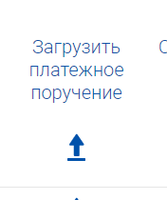

* 1. Не работает скачивание счета и УПД. Я подтянула через админку рандомные файлы к счету 1258, но они не скачиваются.

1. Страница «Реквизиты»
   1. При попытке сохранить измененные реквизиты всё зависает.
   2. Фильтр «Активные/скрытые» можно убрать
   3. Вот эти значки можно убрать 
   4. При попытке добавления новых реквизитов при нажатии кнопки «Добавить реквизиты» происходит это

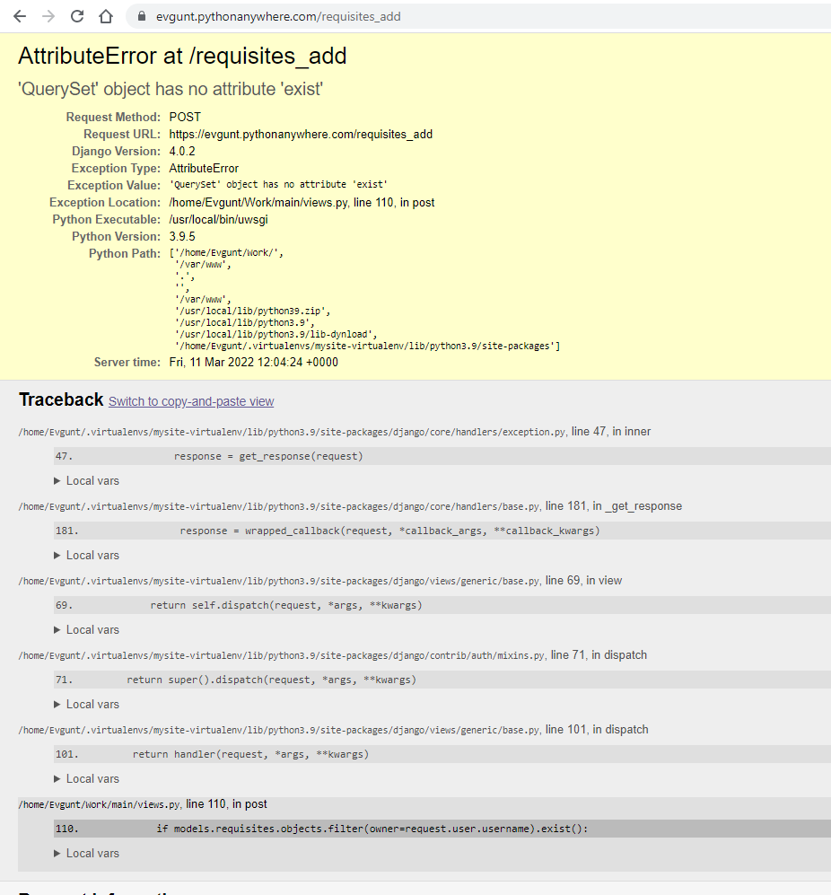

1. Страница «Ключи»
   1. Поле «Название» никак не редактируется. Желательно, чтобы при клике на него я могла ввести свое название.
   2. Кнопка «редактирования» ключей справа доступна только для некоторых ключей, а должна быть у всех